ЖЕНСКАЯ СТРАНИЧКА: Рукоделие

рождественские украшения

ПАХУЧИЕ МЕШОЧКИ

Предлагаем вам сделать ароматизированные мешочки. Они будут служить не только украшением в вашем доме, но и напоминать своим ароматом о новогоднем празднике.

Материалы и инструменты: Ткань для мешочков, бисер, блестки и другие украшения для мешочков, шнурок, эфирное масло сосны или можжевельника (купите в аптеке) и наполнитель. Наполнителем может служить крупа.

Ход работы: За несколько дней до изготовления мешочков насыпьте гречневую или другую крупу в баночку. Капните туда несколько капель масла. Плотно закройте крышкой, потрясите и дайте настояться несколько дней. Масло должно впитаться. Сшейте небольшие мешочки. Украсьте их вышивкой или аппликаций. Теперь осталось их только наполнить и развесить. Вы можете освежать наполнитель через какое-то время, когда запах выветрится.

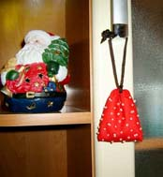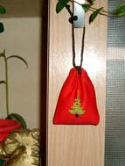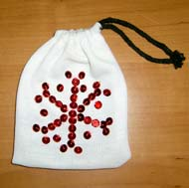

МИНИ-ВЕНОК НА ХОЛОДИЛЬНИК
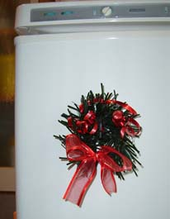
Чтобы сделать такой венок вам потребуется всего одна минута.

Материалы и инструменты: Искуственная еловая веточка (или зеленая мишура), небольшой кусочек красной ленты, красный серпаттин, магнит для сумок (продается в швейной фурнитуре).
Ход работы: Еловую веточку скрутите в кольцо. Прицепите магнит сзади, а на лицевой стороне завяжите бантик и запутайте серпантин. Вот и готово!

Примечание: Венок не должен быть тяжелым, иначе магит его не удержит.
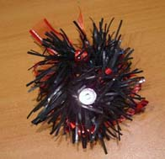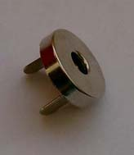

РОЖДЕСТВЕНСКИЙ ВЕНОК ИЗ ОРЕХОВ
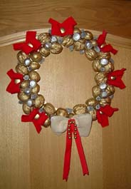
Предлагаем вам сделать несложный рождественсикй венок. Материалы самые простые, а выглядит он роскошно. Итак,
Материалы и инструменты: плотный картон, орехи грецкие, фундук, шишечки или веточки, красная лента или нарезанная лентами ткань, бусинки, пуговицы, краска автомобильная в баллончиках золотая и серебрянная, ножницы, "горячий клей", клей ПВА, кусочек прочной нити или тонкой веревочки (для петельки).
Ход работы: Первым делом приготовьте скорлупу грецких орехов (то есть съешьте их содержимое или угостите друга, а скорлупки склейте клеем ПВА). С фундуком у вас так не получится, поэтому придется их клеить вместе с ядрышками внутри. Вырежьте из картона кольцо. В первую очередь приклейте петельку, на которой потом венок будет висеть. Затем приклейте грецкие орехи, оставляя пустые места для бантиков. Приклеивать все детали лучше всего при помощи "горячего клея", но если его нет, то попробуйте на ПВА. Если венок не очень тяжелый, а клея вы не пожалеете, то будет держаться. Затем покрасьте уже приклеенные орехи золотой краской. Покрасьте отдельно и остальные детали: фундук, шишечки, пуговицы и бусинки.

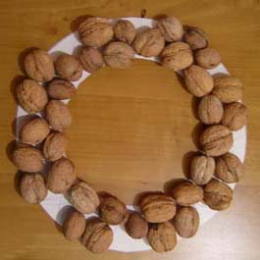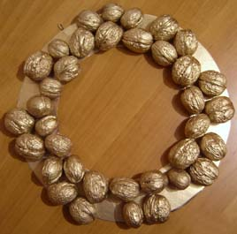
Теперь наклеиваем мелкие детали: сначала бантики, потом фундук, потом мелкие шишечки или веточки. Старайтесь приклеивать ваши детали так, чтобы не оставалось пустого места. Внизу венка сделайте какой-нибудь особенный бант. На фото вы видите бант из ткани, украшенный красной лентой и бусинами. Мелкие красные бантики украшены пуговицами, покрашенными в золотой цвет той же краской. Вот и готово!
